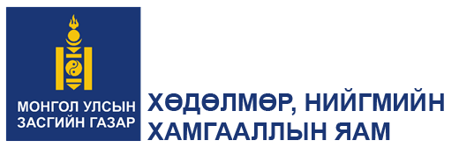

НИЙГМИЙН ДААТГАЛЫН САНГААС ОЛГОХ ТЭТГЭМЖИЙН ТУХАЙ ХУУЛИЙН ТӨСЛИЙГ ОЛОН НИЙТЭЭР ХЭЛЭЛЦҮҮЛСЭН ТАЙЛАН

Улаанбаатар хот
2021 он
Нийгмийн даатгалын сангаас олгох тэтгэмжийн тухай хуулийн төслийг
олон нийтээр хэлэлцүүлсэн тайлан

2021.10.12
Нийгмийн даатгалын хууль эрх зүйн орчинг боловсронгуй болгох зорилгоор Хөдөлмөр, нийгмийн хамгааллын сайдын 2020 оны А/197 дугаар тушаалаар нийгмийн даатгалын багц хуулийн төслийг боловсруулах үүрэг бүхий ажлын хэсэг шинэчлэн байгуулагдсан. Уг ажлын хэсэг Нийгмийн даатгалын сангаас олгох тэтгэмжийн тухай хуулийн төслийг эцэслэн боловсруулж, дараах байдлаар хэлэлцүүллээ. Үүнд:
- Нийгмийн даатгалын сангаас олгох тэтгэмжийн тухай хуулийн төслийг ХНХ-ын сайдын А/197 тоот тушаалаар батлуулсан ажлын хэсгийн бүх гишүүдэд 05 дугаар сарын 14-ны өдөр танилцуулж, хэлэлцүүлэв.

- Нийгмийн даатгалын сангаас олгох тэтгэмжийн тухай хуулийн төслийг НДЕГ, нийсэлэл, аймаг, дүүргийн нийгмийн даатгалын байгууллагын удирдлага, байцаагч нарт 05 дугаар сарын 18-ны өдөр танилцуулж, хэлэлцүүлэв.

- Нийгмийн даатгалын сангаас олгох тэтгэмжийн тухай хуулийн төслийг нийслэл, аймаг, дүүрэг, сумдын нийгмийн даатгалын 400 орчим байцаагч, ажилтнуудад 05 дугаар сарын 24-ний өдөр танилцуулж, хэлэлцүүлэв.

- Нийгмийн даатгалын сангаас олгох тэтгэмжийн тухай хуулийн төсөлд санал авахаар Монголын Үйлдвэрчний эвлэлийн холбоо, Ажил олгогч эздийн нэгдсэн холбоо зэрэг төрийн бус байгууллагуудад 2021 оны 6 дугаар сарын 24-ний өдөр хүргүүлсэн.

Нийгмийн даатгалын сангаас олгох тэтгэмжийн тухай хуулийн төслийг 2021 оны 9 дүгээр сарын 23, 28-ны өдрүүдэд Монголын Үйлдвэрчний Эвлэлийн Холбооны удирдах зөвлөл, аймаг орон нутгийн салбар зөвлөл, мэргэжлийн салбар холбоодын төлөөлөлөгч нар оролцсон уулзалт зохион байгуулж, хэлэлцүүлэв. Тус уулзалт, хэлэлцүүлгээр Нийгмийн даатгалын сангаас олгох тэтгэмжийн тухай хуулийн төсөлд МҮЭХ-ноос ирүүлсэн зарчмын зөрүүтэй санал болон хуулийн төсөлд тусгагдсан зарим зүйл, заалтын талаар нэмэлт тайлбар, тодруулга өгч харилцан мэдээлэл солилцлоо.

Дээр дурдсан хэлэлцүүлгийг ажлын хэсгийн ахлагч Хөдөлмөр, нийгмийн хамгааллын яамны Төрийн нарийн бичгийн дарга Г.Өнөрбаяр удирдан явууллаа. Хэлэлцүүлэгт оролцсон ажлын хэсгийн гишүүд уг хуулийн төслийг дэмжиж байгаагаа илэрхийлж, холбогдох саналаа илэрхийллээ.
Хэлэлцүүлгээс гарсан санал, зөвлөмжийг хэлэлцэн, хуулийн төсөлд тусгалаа.

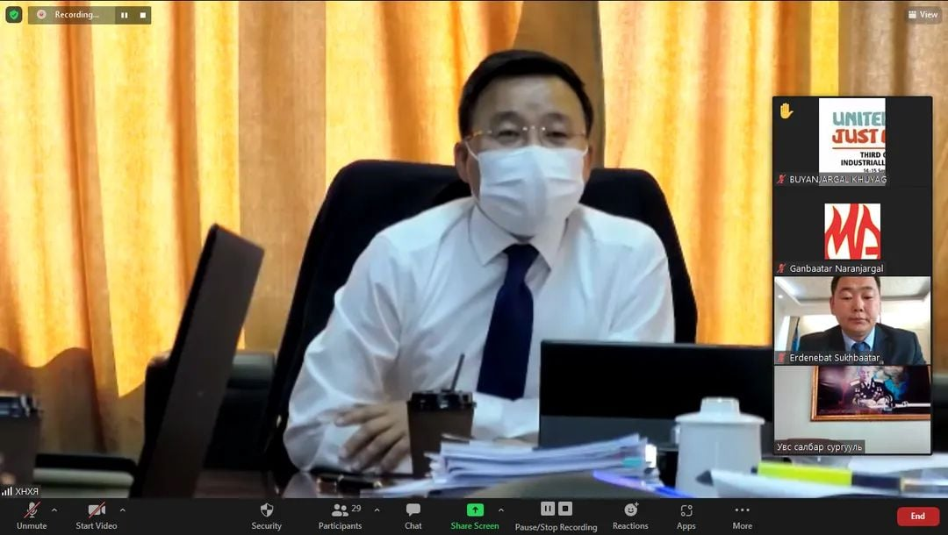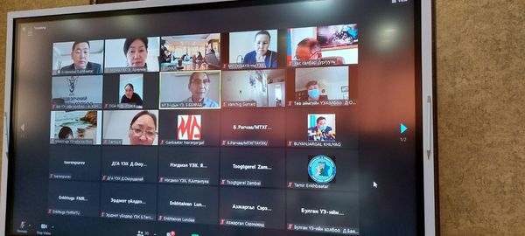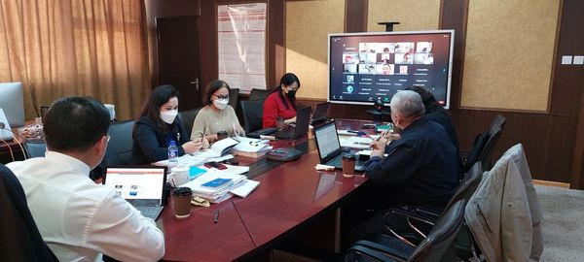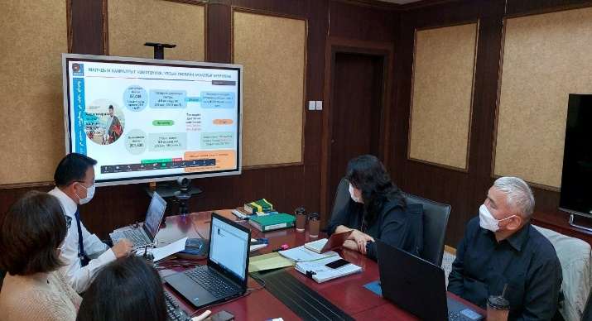
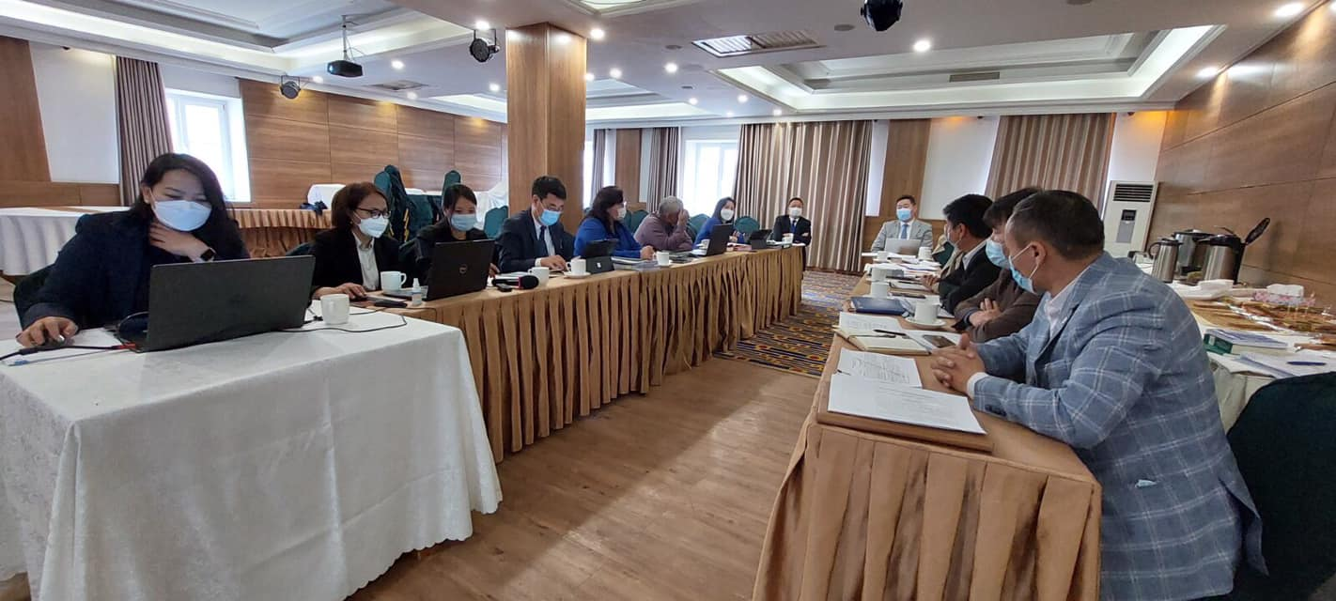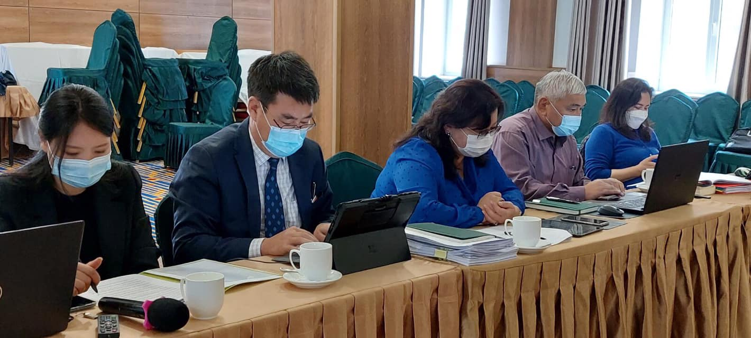
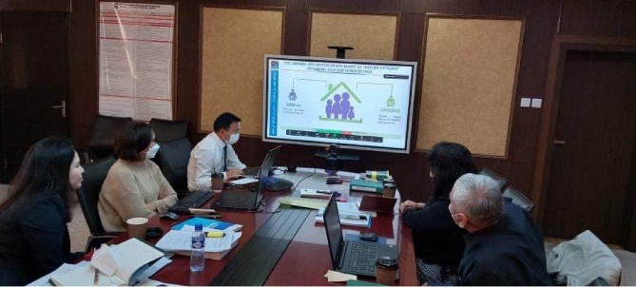

2. Олон нийтээс санал авах зорилгоор тус яамны цахим хуудсанд 2021 оны 06 дугаар сарын 14-нд Нийгмийн даатгалын сангаас олгох тэтгэмжийн тухай хуулийн төслийг төслийг байршуулсан.

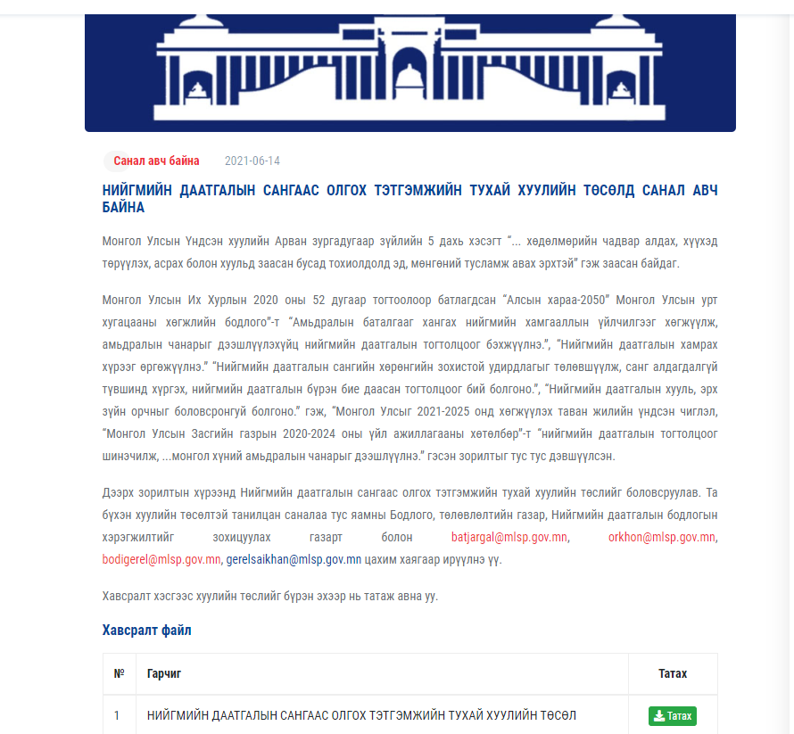

Түүнчлэн өргөдлөөр, утсаар, биечлэн ирүүлсэн саналуудыг судлан үзэж хуулийн төсөлд тусгалаа.

Нийгмийн даатгалын сангаас олгох тэтгэмжийн тухай хуулийн төслийг 2021 оны 5 дугаар сараас эхлэн төрийн болон төрийн бус байгууллага, олон нийтэд нээлттэй хэлэлцүүлэх ажлыг үе шаттай зохион байгуулаад байна.

Нийгмийн даатгалын багц хуулийн төслийг 2021 оны 09 дүгээр сарын 29-ний өдөр Засгийн Газрын хуралдаанаар хэлэлцэн дэмжсэн.

---oOo---

